Уважаемые коллеги, предлагаем вашему вниманию мини-викторины по документам из электронного фонда Президентской библиотеки. Ниже представлено 6 тем на выбор, к каждой дано небольшое описание и примеры поиска документов. Участникам викторины предлагается ответить на вопросы, используя документы, которые необходимо предварительно найти в электронном читальном зале (не на портале) Президентской библиотеки. Возможно поделить аудиторию на несколько групп и устроить соревнование.

Для поиска документов советуем использовать расширенный поиск и разбивать запрос на несколько условий, как показано на примере ниже:

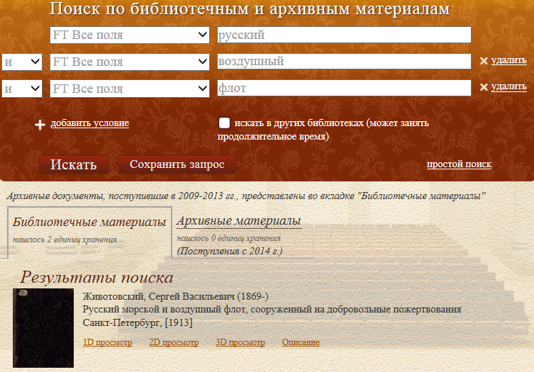

В качестве тем были отобраны знаменательные даты этого и следующего года:
100-летие гражданской авиации
320 лет основания Санкт-Петербурга
100-летие СССР
105 лет Конституции РФ
305 лет переписи населения
Год наставничества и педагогов

100-летие гражданской авиации

ВОПРОС №1
Авиация в России получила развитие после того, как была осознана важность ее применения в военном деле. Когда в 1909 году французский изобретатель и авиатор Луи Блерио на своем воздушном аппарате перелетел пролив Ла-Манш, на значение авиации обратили внимание в Особом Комитете по усилению военного флота на добровольные пожертвования. Комитетом было принято решение о командировании офицеров для обучения искусству летать на приборах тяжелее воздуха, а также создать запас самолетов с полным снабжением. Поистине петровская задача создать нечто новое на Руси открывалась для творцов русского воздушного флота. В Петербурге был устроен «Всероссийский праздник Воздухоплавания», в котором приняли участие возвратившиеся из-за границы офицеры-летчики Комитета.
Вопрос: Ознакомьтесь с иллюстрированным очерком «Русский морской и воздушный флот, сооруженный на добровольные пожертвования» и ответьте: в каком году прошел первый Всероссийский праздник воздухоплавания?
Пример поиска:
Ответ: 8-е сентября 1910 г. (СКАН 69)
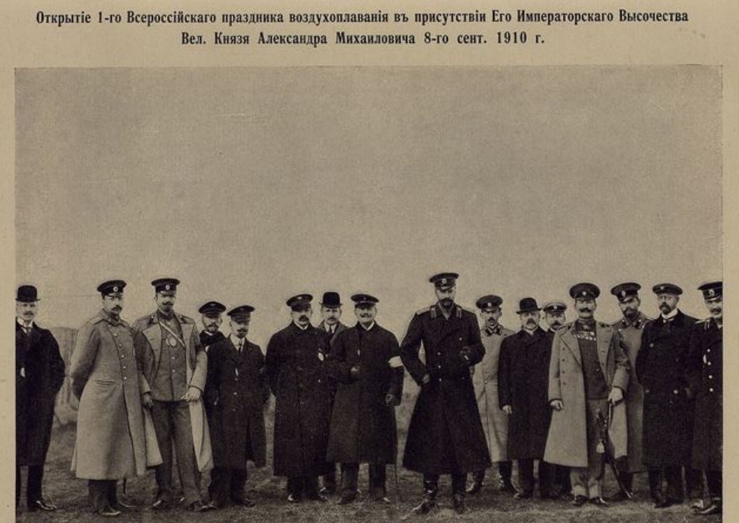
Русский морской и воздушный флот, сооруженный на добровольные пожертвования : Ил. очерк деятельности выс. учрежд. Особого ком. по усилению воен. флота на добровол. пожертвования / Изд. и ил. С.В. Животовского. - Санкт-Петербург, [1913]. -170 с. : ил. http://rrr.prlib.ru/item.aspx?id_node=n20794882

ВОПРОС №2
Отечественная инженерная мысль в дореволюционной России нередко опережала зарубежную, а по количеству построенных опытных образцов летательных аппаратов Россия не уступала самым развитым странам Европы. Самолеты «Русский витязь», «Илья Муромец» и другие, созданные на основе проектов русских конструкторов, установили целый ряд высших мировых достижений грузоподъемности, продолжительности и дальности полета.

Вопрос: Назовите фамилию конструктора, который изобрел аэропланы «Русский Витязь» (1913) и «Илья Муромец» (1914). Эти самолеты получили прозвище «Русские воздушные богатыри».

Пример поиска:
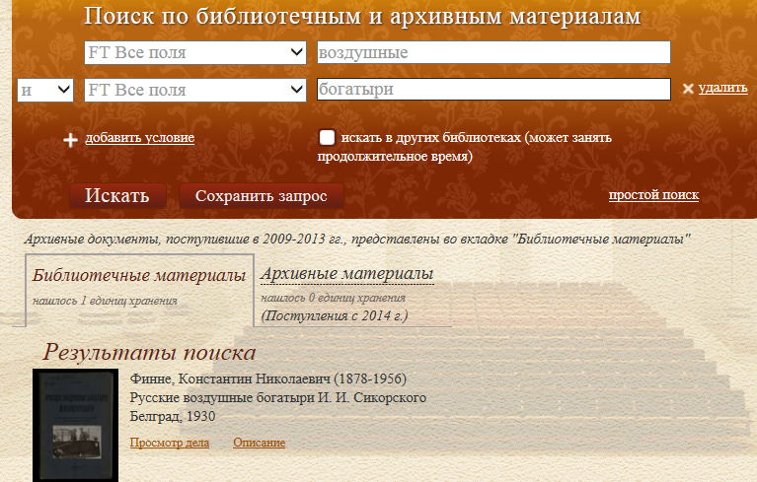

Ответ: Сикорский Игорь Иванович
Русские воздушные богатыри И. И. Сикорского : иатериалы для истории русской авиации с 88 снимками в тексте / К. Н. Финне. - Белград : [б. и.], 1930. -186, [2] с. : ил., портр.. - Посвящается памяти чинов эскадры воздушных кораблей погибших при исполнении своего долга. Место хранения оригинала: НБ ГАРФ http://rrr.prlib.ru/item.aspx?id_node=n124037926

ВОПРОС №3
В 2023 году гражданская авиация в России празднует 100-летие. В 1923 году было принято постановление Совета Труда и Обороны «Об организации Совета по гражданской авиации» и «О возложении технического надзора за воздушными линиями на Главное управление воздушного флота».
А указом Президента Российской Федерации № 98 в 2013 году был установлен профессиональный праздник - День работника гражданской авиации.

Вопрос: Какую дату, согласно указу Президента № 98 от 2013 года, принято считать Днем работника гражданской авиации.

Пример поиска:
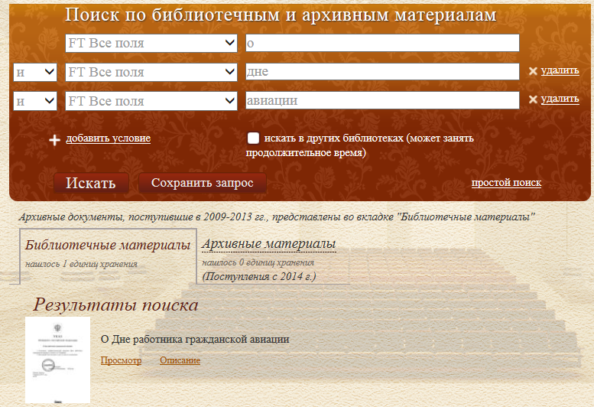

Ответ: 9 февраля
О Дне работника гражданской авиации : Указ Президента Российской Федерации от 09.02.2013 № 98. - Электронные текстовые данные (1 файл). -(Москва: ГлавНИВЦ УДП РФ , 2018). - Электронная версия:Указ Президента Российской Федерации от 09.02.2013 № 98"О Дне работника гражданской авиации". http://rrr.prlib.ru/item.aspx?id_node=n128424350

320 лет основания Санкт-Петербурга

ВОПРОС №1
Санкт-Петербург — первый город России, который развивался по заранее разработанному плану. Это определило высокий градостроительный уровень и способствовало формированию городских ансамблей, характерных для конца XVIII — начала XIX вв.

Вопрос: По проекту какого архитектора и когда был построен Летний Дворец Петра 1?

Пример поиска: «Летний + дворец»

Ответ: по проекту Доменико Трезини, строительство с 1710 по 1712 г.
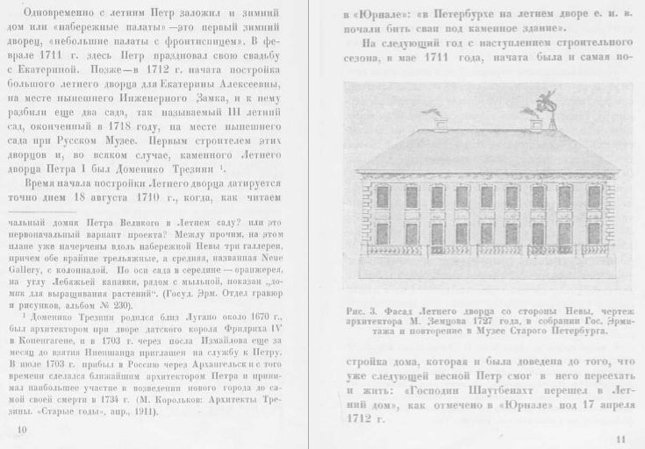Летний дворец Петра Первого / Н. Е. Лансере ; Государственный Русский музей, Историко-бытовой отдел. - Ленинград : издание Государственного Русского музея, 1929. -69, [2] с., [5] вклад. л. ил. : ил., план. http://rrr.prlib.ru/item.aspx?id_node=n117406377 (СКАН 13 и 14)

ВОПРОС №2
Вопрос: Воспользуйтесь Сборником разных сведений о Санкт-Петербурге и ответьте, откуда Аптекарский остров получил свое название.
Пример поиска: в расширенном поиске сочетание «Сборник + сведений + Санкт-Петербурге»
Ответ: «Название свое получил от Аптекарского Ботанического сада, разведенного на нем и отличавшегося своими теплицами».
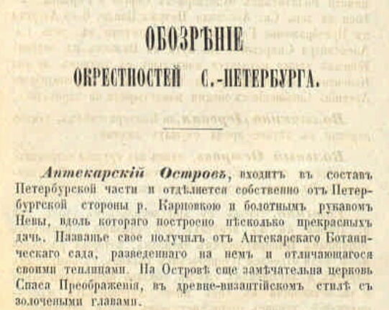
Новейший сборник разных сведений о С.-Петербурге и его окрестностях [во все времена года]. 1861. - Санкт-Петербург : тип. Н. Деноткина, 1861. -32 с. http://rrr.prlib.ru/item.aspx?id_node=n448540 (СКАН 4)

ВОПРОС №3
Вопрос: Когда Законодательным Собранием Санкт-Петербурга был принят Устав города Санкт-Петербурга?
Пример поиска: словосочетание в расширенном поиске «Устав + Санкт-Петербурга»
Ответ: 14 января 1998 года
Устав Санкт-Петербурга : принят Законодательным Собранием Санкт-Петрбурга 14 января 1998 года. - [Санкт-Петербург, 1998]. - 46 л. - http://rrr.prlib.ru/item.aspx?id_node=n11512504 (СКАН 1)
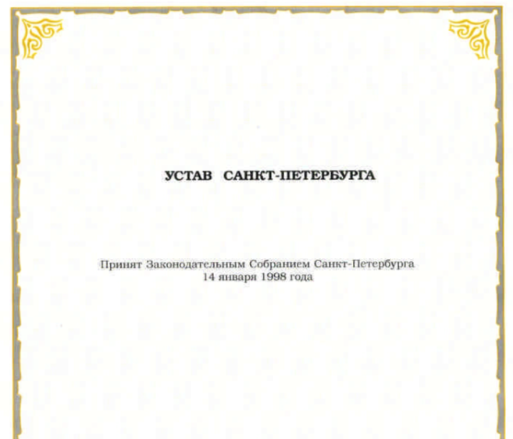

100-летие СССР

ВОПРОС №1
К 1922 г. на территории бывшей Российской империи сложилось 6 республик. Между ними с самого начала существовало тесное сотрудничество, объяснявшееся общностью исторической судьбы. Объединению способствовала также общность цели, поставленной правительствами республик, — построение социализма на территории, находящейся «в капиталистическом окружении».
30 декабря 1922 г. на I Всесоюзном съезде Советов были подписаны Декларация об образовании СССР и Союзный Договор.
Вопрос: Какие советские социалистические республики вошли в состав СССР (помимо РСФСР)?
Пример поиска:
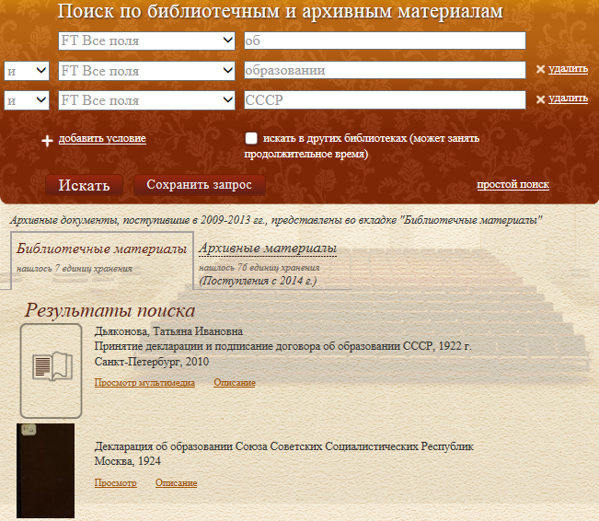
Ответ: РСФСР, Украинская ССР, Белорусская ССР и Закавказская Социалистическая Федеративная Советская Республика (ССР Азербайджан, ССР Грузия и ССР Армения) объединялись в Союз Советских Социалистических Республик (СССР).
Декларация об образовании Союза Советских Социалистических Республик. - Москва : ЦИК СССР, 1924. -[17] с. - http://rrr.prlib.ru/item.aspx?id_node=n16275321 (СКАН 7)
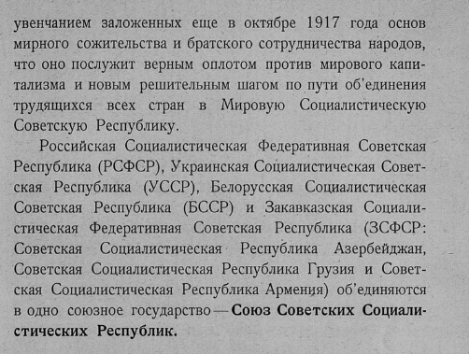

ВОПРОС №2
Высшим органом страны объявлялся Всесоюзный съезд Советов, а в перерывах между его созывами — Центральный Исполнительный Комитет СССР. В июле 1923 г. III сессия ЦИК СССР I созыва утвердила Положение о ЦИК СССР, вводившее двухпалатную конструкцию этого органа, что было закреплено Конституцией СССР 1924 г.
Вопрос: Центральный Исполнительный Комитет СССР состоял из двух палат, как они назывались?
Пример поиска: по словосочетанию «Конституция 1924» или «Образование СССР».
Ответ: Центральный Исполнительный Комитет СССР состоял из двух палат: Союзного Совета и Совета Национальностей.
Конституция (основной закон) Союза Советских Социалистических Республик : С приложением важнейших узаконений об организации и деятельности Центральных органов Союза ССР. - 2-е изд.доп. - М. : Юрид. изд-во Наркомюста РСФСР, 1925. - 298, XVII с. http://rrr.prlib.ru/item.aspx?id_node=n11037296 (СКАН 7)
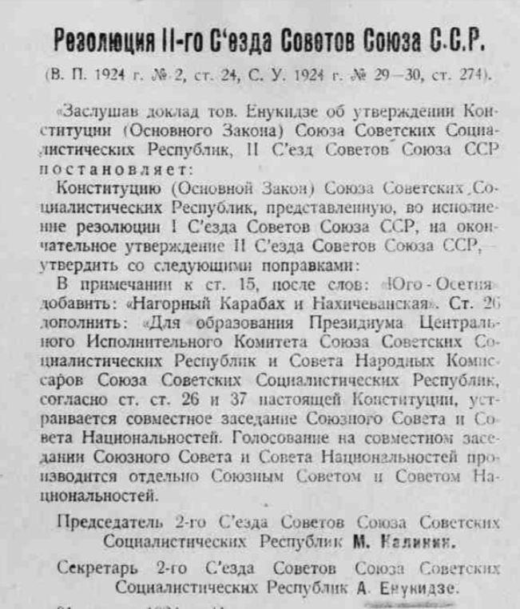

105 лет Конституции РФ

Конституция Российской Федерации — основной закон Российской Федерации, посредством которого народ учредил основные принципы устройства общества и государства, определил субъекты государственной власти, механизм её осуществления, закрепил охраняемые государством права, свободы и обязанности человека и гражданина.
В истории Российской Федерации насчитывается 5 конституций – соответственно 1918 г., 1925 г., 1937 г., 1978 г. и 1993 г. Сроки их действия составляли последовательно 7, 12, свыше 40 и 15 лет, что показывает в целом относительную стабильность конституций.

На изменение конституции повлияли многие факторы - интересы различных социальных групп, преобразование формы правления или государственного устройства и т.д.

ВОПРОС №1
Вопрос: Согласно Конституции РСФСР 1918 года, какой государственный орган власти является высшим?
Ответ: Всероссийский Съезд советов является высшей властью РСФСР. (скан 9)
Пример поиска: словосочетание в расширенном поиске «Конституция + 1918»
Конституция (основной закон) Российской Социалистической Федеративной Советской Республики : Постановление 5-го Всероссийского Съезда Советов, принятое в заседании 10 июля 1918 г. - Петроград : Издание Петроградского Совета рабочих и красн. депутатов, 1918. -16 с http://rrr.prlib.ru/item.aspx?id_node=n11006628

ВОПРОС №2
Вопрос: Кому, согласно конституции СССР 1937 года, принадлежит вся власть в стране?
Ответ: статья 3, вся власть в СССР принадлежит трудящимся города и деревни в лице Советов депутатов трудящихся. (скан 7)
Пример поиска: словосочетание в расширенном поиске «Конституция + СССР»
Конституция (основной закон) Союза Советских Социалистических Республик : [Принята 5 дек. 1936 г.]. - [Ленинград] : Партиздат ЦК ВКП(б), 1936. -32 с.. http://rrr.prlib.ru/item.aspx?id_node=n11006649

ВОПРОС №3
Вопрос: Сколько подписей президентов стоит в экземпляре Конституции РФ, который используется при инаугурации? (первые сканы ЕХ)
Ответ: 6 (4 – Путин, 1 – Медведев, 1 – Ельцин)
Пример поиска: словосочетание в расширенном поиске «Конституция + инаугурация»
Конституция Российской Федерации [Текст] : принята всенародным голосованием 12 декабря 1993 г. - Москва : Управление делами Президента Российской Федерации, 1996. -6, 62, 20 л. разд. паг.. http://rrr.prlib.ru/item.aspx?id_node=n114671236

305 лет переписи населения

Перепись населения — единый процесс сбора, обобщения, анализа и публикации демографических, экономических и социальных данных, относящихся по состоянию на определённое время ко всем лицам в стране или чётко ограниченной её части. Первая всеобщая перепись населения Российской империи 1897 года — всеобщая перепись населения Российской империи (без Великого княжества Финляндского за пределами Гельсингфорса), проведённая 28 января 1897 года путём непосредственного опроса всего населения на одну и ту же дату, в соответствии с Высочайше утверждённым в 1895 году «Положением о Первой всеобщей переписи населения Российской Империи». Инициатором проведения переписи выступил русский географ и статистик П. П. Семёнов-Тян-Шанский.

ВОПРОС №1
Вопрос: Сколько граф для заполнения было в переписных листах городских жителей, согласно правилам первой всеобщей переписи населения Российской империи?
Ответ: Для переписи городского населения установлены переписные листы формы В, внутренняя сторона которых представляет таблицу из 14 граф. (скан 12)
Пример поиска: словосочетание в расширенном поиске «первая всеобщая перепись»
Первая всеобщая перепись населения Российской империи : на основании высочайше утвержденного Положения 5 июня 1895 года : наставление городским счетчикам : обязанности счетчика по производству переписи. - [Санкт-Петербург : Печатня С. П. Яковлева, 1896]. -24 с.. http://rrr.prlib.ru/item.aspx?id_node=n12141259

ВОПРОС №2
Вопрос: Кто подлежал всесоюзной переписи населения на Крайнем Севере СССР в 1939 году, согласно книге Ваганова А.И.?
Ответ: переписи на Крайнем Севере подлежит все без исключения население, которое будет находиться на территории Крайнего Севера в момент производства переписи.
Пример поиска: словосочетание в расширенном поиске «перепись + крайний север»
Ваганов, Александр Иванович Перепись населения на Крайнем Севере СССР. [1939 г.] / Под ред. нач. Бюро Всесоюз. переписи населения Д.Я. Бозина. - М. ; Л. : Госпланиздат, 1939. -64 с. : ил.. http://rrr.prlib.ru/item.aspx?id_node=n17876222

ВОПРОС №3
Вопрос: Какое количество населения обоего поля в Костромской губернии было выявлено по результатам первой всеобщей переписи Российской империи, в труде Тройницкого Н.А., том 18? (скан 22)
Ответ: 1 387 015
Пример поиска: словосочетание в расширенном поиске «перепись + Тройницкий + Костромская»
Первая Всеобщая перепись населения Российской империи 1897 г. : [кн. 1-89] / под редакцией Н. А. Тройницкого. - [Санкт-Петербург] : издание Центрального статистического комитета Министерства внутренних дел, 1899-1905. 18: Костромская губерния. - 1903. -[4], XII, 265 с.. -
В кн. также: Краткий обзор цифровых данных по Костромской губернии / А. Мосевич http://rrr.prlib.ru/item.aspx?id_node=n10672614

Год наставничества и педагогов

Педагогика существует уже многие века, а объектам педагогической науки, а именно воспитание, обучение, развитие человека, столько же лет, сколько и самой человеческой культуре.

ВОПРОС №1
Вопрос: В каком возрасте, основываясь на уставе, принимали в Смольный институт?
Ответ: Число девиц первого приёма будет из 50ти, не свыше 5ти и 6ти лет. (скан 7)
Пример поиска: словосочетание в расширенном поиске «устав + Смольный»
Устав воспитания двух сот благородных девиц учрежденнаго Ея Величеством Государынею Императрицею Екатериною Второю самодержицею Всеросийскою материю отечества и протчая, и протчая, и протчая : [конфирмован маия 5 дня 1764 года в Сарском селе]. - В Санктпетербурге : При Императорской Академии наук, 1768. -68, [4], [10], 54, [2], [4] с., 1 л. ил. : ил. ; 4°. http://rrr.prlib.ru/item.aspx?id_node=n9029928

ВОПРОС №2
Вопрос: Кто, согласно книге Божерянова И.Н. «Детство, воспитание и лета юности русских императоров», был определён в воспитатели царевичу Алексею (отцу Петра II) в 1696 году?
Ответ: С 1696 г. царевич Алексей начал учиться грамоте по букварю Кориона Истомина, а воспитателем его был определен Никифор Вяземский. (скан 35)
Пример поиска: словосочетание в расширенном поиске «Божерянов + воспитание»
Божерянов, Иван Николаевич (писатель; 1852-1919). Детство, воспитание и лета юности русских императоров : издано к десятилетию со дня рождения Его Императорского Высочества Наследника Цесаревича и Великого князя Алексея Николаевича / составил И. Н. Божерянов ; [издание Общества попечения о бесприютных детях, на усиление средств по призрению в учреждениях приюта имени Ее Императорского Высочества Великой Княжны Марии Николаевны детей запасных воинов, призванных для защиты Родины]. - С.-Петербург : Типография А. Бенке, [1915]. -[4], IV, 128 с., 2 л. портр. : ил. ; 36 см. http://rrr.prlib.ru/item.aspx?id_node=n31307803

